1 | PROJET – ACTEURS |  | MOE |  | 2 | EXIGENCES FONCTIONNELLES |  | MOE |  |  |  | 3 |  | CONTRAINTES – VOLUMETRIE | MOE |  | 4 | EXIGENCES CONTEXTUELLES |  | MOE
Nom du projet applicatif  EgaPro  Contexte projet applicatif  Plateforme gouvernementale du ministère du Travail permettant aux entreprises de déclarer leurs indicateurs d'égalité de rémunération entre les femmes et les hommes. Le dispositif repose sur 7 indicateurs (A à G) : les 6 premiers sont pré-calculés à partir des données DSN et transmis via le GIP-MDS, le 7e (écart par catégorie de salariés) est saisi par l'entreprise. Application décrite dans le README comme mise en œuvre de la directive (UE) 2023/970 sur la transparence salariale. (à confirmer)  Objectifs projet applicatif  Permettre la déclaration des indicateurs A à G, gérer le parcours de conformité déclenché au-delà d'un seuil d'alerte de 5 % d'écart (mesures correctives, évaluation conjointe, justification), collecter l'avis du CSE, et exposer une consultation publique des référents et des statistiques. (à confirmer)  Enjeux projet applicatif  [À COMPLÉTER — MOA : enjeux métier, juridiques et politiques du dispositif de transparence salariale]  Planning projet  Version Date Commentaires  V2 (refonte Next.js/DSFR) [À COMPLÉTER — MOA : dates de mise en service] Refonte de la plateforme EgaPro (stack Next.js/TypeScript/DSFR), distincte de l'index historique. Version applicative 3.13.2 datée du 08/10/2025 dans le CHANGELOG ; transposition de la directive (UE) 2023/970 (à confirmer). Jalons et dates à fournir par la MOA.  V2  V3  Acteurs du projet  Rôle Nom Fonction Entité  MOA [À COMPLÉTER — MOA : nom] [À COMPLÉTER — MOA : fonction] [À COMPLÉTER — MOA : entité (ministère du Travail / DGT présumée)]  AMOA [À COMPLÉTER — MOA : nom] [À COMPLÉTER — MOA : fonction] [À COMPLÉTER — MOA : entité]  ETUDE  MOE [À COMPLÉTER — MOE : nom] [À COMPLÉTER — MOE : fonction] Fabrique numérique des ministères sociaux / SocialGouv (à confirmer)  AMOE [À COMPLÉTER — MOE : nom] [À COMPLÉTER — MOE : fonction] [À COMPLÉTER — MOE : entité]  INTEGRATEUR  ARCHITECTE SI [À COMPLÉTER — ARCHITECTE SI : nom] Architecte SI [À COMPLÉTER — ARCHITECTE SI : entité (DNUM présumée)]  INTEGRATION  PRODUCTION [À COMPLÉTER — PROD : nom] [À COMPLÉTER — PROD : fonction] Plateforme Kubernetes Fabrique/SocialGouv (à confirmer)  Acteurs métiers du SI applicatif  Profils acteurs Nombre utilisateurs  M R E P  Entreprise déclarante (déclarant et co-déclarants) [À COMPLÉTER — MOA : nombre d'utilisateurs] x  Agent administrateur DGT / DNUM (back-office) [À COMPLÉTER — MOA : nombre d'utilisateurs] x  Grand public (consultation) [À COMPLÉTER — MOA : volume de consultation] x  Total utilisateurs 0 0 2 1  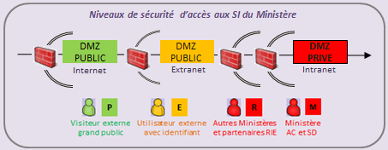  RIE : Réseau Interministériel de l’état |  |  |  |  | Fonctionnalités du SI applicatif M R E P  Déclaration des indicateurs de rémunération A à G (parcours guidé) x  Saisie de l'indicateur G par catégories d'emploi (effectifs et rémunérations F/H) x  Parcours de conformité au-delà du seuil de 5 % (justification, mesures correctives, évaluation conjointe) x  Seconde déclaration (indicateur G, mesures correctives) x  Dépôt d'un avis du CSE (téléversement de fichier) x  Dépôt d'une évaluation conjointe (téléversement de fichier) x  Gestion des brouillons de déclaration x  Édition collaborative avec verrou entre co-déclarants x  Génération de documents PDF (accusé de réception, attestation d'absence de sanction, PDF pré-rempli) x  Renvoi de l'accusé de réception par courriel x  Consultation publique des référents Égalité professionnelle x  Consultation des statistiques publiques de campagne x  Export public des référents (JSON / CSV) x  Administration des déclarations (recherche, consultation, annulation, libération de verrou) x  Administration des référents (création, modification, suppression, import, export) x  Statistiques d'administration (entonnoirs de complétion, intégration Matomo) x  Paramétrage des campagnes (échéances, délai de verrou) 0 0 16 3  Consultation en usurpation d'identité d'une entreprise (impersonation, lecture seule) x  Notifications courriel (accusés + relances planifiées) x  API d'export des déclarations et fichiers pour le SI SUIT (/api/v1/*)  Total fonctionnalités 0 0 0 0  Données métier du SI Applicatif M R E P  Déclarations d'index (indicateurs A à G, statut, parcours de conformité) x  Catégories d'emploi et données chiffrées de l'indicateur G (effectifs, rémunérations base + variable) x  Avis du CSE (données structurées) x  Entreprises (SIREN, raison sociale, adresse, code NAF, effectif, présence CSE) x  Comptes déclarants (identité, courriel, téléphone) et rattachements entreprise x  Données GIP-MDS pré-calculées (indicateurs A à F + indice de confiance)  Référents Égalité professionnelle (annuaire) x  Historique des statuts de déclaration (trace métier) x  Fichiers métiers du SI applicatif M R E P  Avis du CSE (PDF) — type cse_opinion x  Évaluation conjointe (PDF / PNG / JPEG) — type joint_evaluation x  Exports annuels au format XLSX (générés, stockage objet) x  Référentiel données (hors SI) Mode échange M R E P  ProConnect (authentification fédérée des déclarants) API OIDC (HTTPS) x  INSEE Sirene via connecteur Weez (identité des entreprises par SIREN) API (HTTPS/JSON) x  GIP-MDS (indicateurs A à F issus des DSN) API/CSV (HTTPS, Bearer)  SUIT (SI travail : existence d'un CSE, statut de sanction par SIREN) API (HTTPS/JSON)  Les données dans le SI Applicatif servant de référentiel ne sont pas à indiquer  Sensibilité des données  Très sensible Sensible  NIR Architecture technique  Médicales Organisationnel  Vie privée Etat civil  Justice Adresse postale  Identité Vie personnelle  Biométrique Vie professionnelle  Mécanisme fraude Mouvements salariaux  Architecture sécurité Santé économique  Failles & Vulnérabilité  Patrimoine Public  Appartenance syndicale Editoriaux  Publication Extranet  Cocher les données concernées et compléter si manquantes Campagne de com  Statistiques publiables  Voir PPT d’aide pour plus d’infos et vous aider au remplissage  Services utilisés par application (externes au SI applicatif) Mode échange SI SOURCE  M R E P  Messagerie (Exchange) SMTP — relais Tipimail (prod), MailDev (dev)  Annuaire (Active directory)  SIG (ArcGIS)  Décisionnel (BI)  Transfert de fichiers (CFT)  Possibilité de modifier/supprimer les lignes |  |  |  |  |  |  | Contraintes légales  Contraintes métiers  .  Dépendances avec d’autres SI  Système d’information Fournisseur Consommateur  ProConnect x  INSEE Sirene (via Weez) x  GIP-MDS x  SUIT / Delphes (inspection du travail) x x  D@ccords (lien externe UI, pas d'intégration technique détectée)  Dépendances avec le poste de travail  A préciser  Si besoin  Niveau d’utilisabilité/sécurité en mode tablette  Niveau Mode Connecté Néant Faible Moyen Fort  Précisions si moyen/fort  Niveau Mode déconnecté Néant Faible Moyen Fort  Précisions si moyen/fort  Niveau d’utilisabilité/sécurité en mode Smartphone  Niveau Mode Connecté Néant Faible Moyen Fort  Précisions si moyen/fort  Niveau Mode déconnecté Néant Faible Moyen Fort  Précisions si moyen/fort  Mobile Tablette Ministère Tablette Personnel Smartphone Ministère Smartphone Personnel  Nombre  Volumétrie données du SI Applicatif  D1 Nombre enregistrements à récupérer [À COMPLÉTER — MOA : nombre d'occurrences métier / an]  D2 Nombre enregistrements / an [À COMPLÉTER — MOA : nombre d'occurrences créées / an]  D3 Taille moyenne enregistrement (KO) [À COMPLÉTER — MOA : taille unitaire moyenne (octets)]  D4 Nombre années enregistrements en base (BDD) [À COMPLÉTER — MOA : durée de rétention (années)]  D5 (D1 x D3) /1024² Volume BDD Initial (GO)  D6 (D2 x D3) /1024² Volume BDD Annuel (GO)  D7 (D4 x D6) + D5 Volume BBD TOTAL (GO)  1 enregistrement = 1 macro-donnée métier qui est au cœur du SI applicatif  Exemples : hébergement d’urgence, dossier médical, déclaration d’intérêt …  Volumétrie Fichiers du SI Applicatif  F1 Nombre de fichiers à récupérer [À COMPLÉTER — MOA : nombre de fichiers total]  F2 Nombre de fichiers / an [À COMPLÉTER — MOA : nombre de fichiers créés / an]  F3 Taille moyenne d’un fichier (MO) [À COMPLÉTER — MOA : taille unitaire moyenne (Mo) — plafond technique 10 Mo]  F4 Nombre années fichiers en File System (FS) [À COMPLÉTER — MOA : durée de rétention (années)]  F5 (F1 x F3)/ 1024 Volume FS initial (GO)  F6 (F2 x F3) / 1024 Volume annuel (GO)  F7 (F4 x F6) + F5 Volume FS TOTAL (GO)  Les fichiers peuvent être liés à un enregistrement ou sans lien avec une base  Si 1er cas : F2 = D2 x nombre fichiers en moyenne par enregistrement  Réduction volume données et fichiers  Purge données dans BDD applicatif  Purge fichiers dans FS applicatif  Archivage données hors applicatif  Archivage fichiers hors applicatif |  |  |  |  | Echelle DICT EBIOS (1 à 4) – global SI  Usagers 1 à 4 Précisions  Niveau Disponibilité Front  Back  Niveau Intégrité Front  Back  Niveau Confidentialité Front  Back  Niveau Traçabilité Front  Back  Voir PPT d’aide pour plus d’infos et vous aider au remplissage  Exigence PREUVE par fonctionnalité (cadre 2)  Fonctionnalité Description Exigence Preuve  Les exigences de preuves se traduisent sur :  - La traçabilité des actions menées  - L’authentification des utilisateurs  - L’imputabilité du responsable de l’action  Echelle IMPACT EBIOS – global SI  Domaine  Niveau  Description  Contexte applicatif  Périodes applicatives  Période Date Début Fin NUC NRS  Standard  Critique  Charge  Description  NUC : Nombre utilisateurs connectés NRS : Nombre requêtes simultanés  Garantie de service  Exigence SI vis-à-vis du métier Exigence Standard  Plan de Continuité d’Activité (2)  Plan de Reprise d’Activité (2)  Perte de Données Maximale Admissible (2)  Durée Maximale d’Interruption Admissible (2)  Impact Métier en cas de perte de données  Impact Métier en cas de défaillance sservice  PCA et PRA => oui ou non PDMA/DMIA => nombre heures ou %  (2) => à voir avec l’hébergeur choisi et reporter dans DA  Temps de réponse  Type et période affichage/traitement Période Standard Période de charge  Affichage Page d’accueil s s  Affichage Page simple s s  Affichage Page complexe s s  Traitement requête simple s s  Traitement requête complexe s s  Traitements automatisés  Batch(s) applicatifs Plage Fréquence Impact Métier Impact Charge  Impact Métier  en cas d’anomalie  Impact Charge  sur performance appli
5 |  | Architecture Acteurs du SI  Acteurs consommateurs ou fournisseurs au sens données métier |  |  |  |  | MOE |  |  | 6 |  |  | Architecture Fonctionnelle du SI  Représentation des blocs fonctionnels par usages d’acteurs humains (IHM) ou SI (WS/API) |  |  |  |  |  | MOE
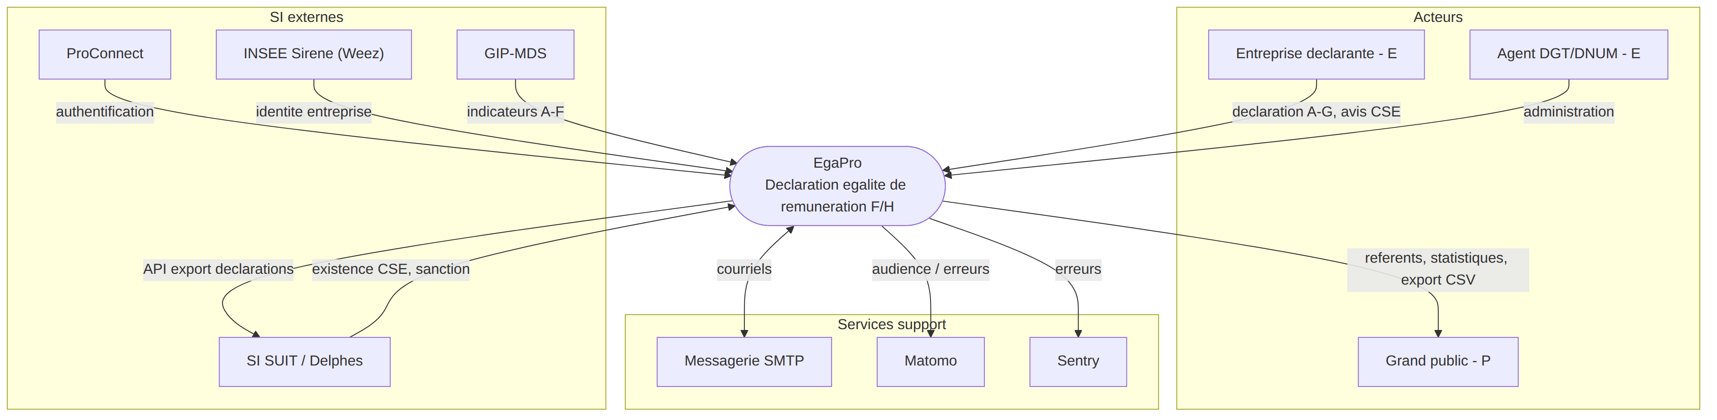  Brouillon auto-généré depuis le code source (V0.1.0) — Cadre 5 — Architecture Acteurs. À redessiner en palette MASS ; spécification détaillée en annexe « Spécifications de schémas ».  Convention sur le sens des flèches = qu’est ce qui rentre / qu’est ce qui sort ?  Acteurs IHM => entrantes SI consommateurs => sortante SI fournisseurs => entrantes |  |  |  |  |  |  |  |  |  | 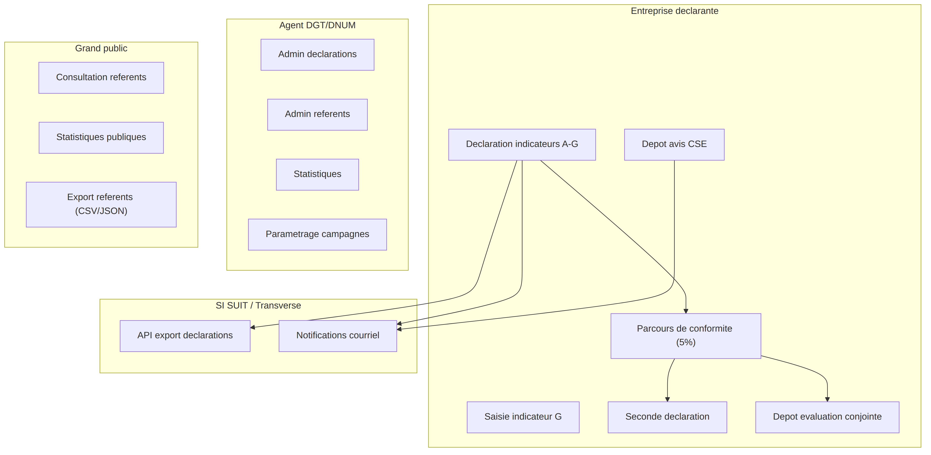  Brouillon auto-généré depuis le code source (V0.1.0) — Cadre 6 — Architecture Fonctionnelle. À redessiner en palette MASS ; spécification détaillée en annexe « Spécifications de schémas ».
7 |  | Architecture applicative  Représentation des piles de composants logiciels par fonctionnalité(s) |  |  |  |  | MOE |  |  | 8 |  |  | Architecture technique  Représentation en mode logique (vision) et non technique (implémentation) |  |  |  |  |  | MOE
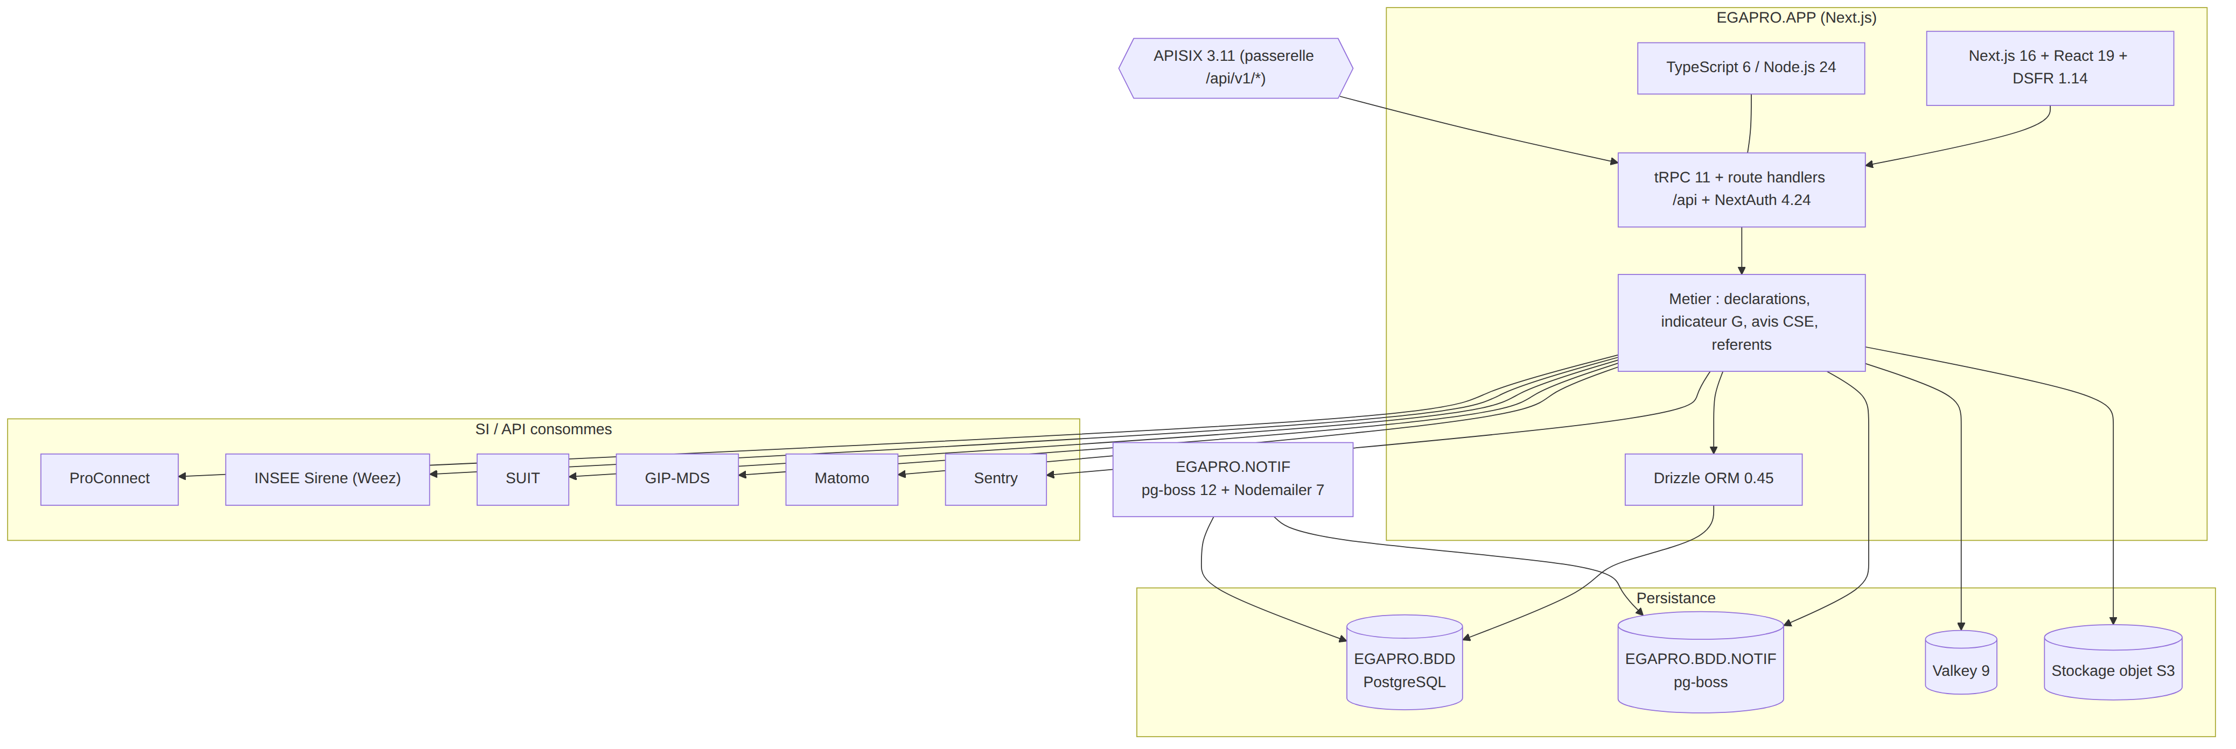  Brouillon auto-généré depuis le code source (V0.1.0) — Cadre 7 — Architecture Applicative. À redessiner en palette MASS ; spécification détaillée en annexe « Spécifications de schémas ». |  |  |  |  |  |  |  |  |  | 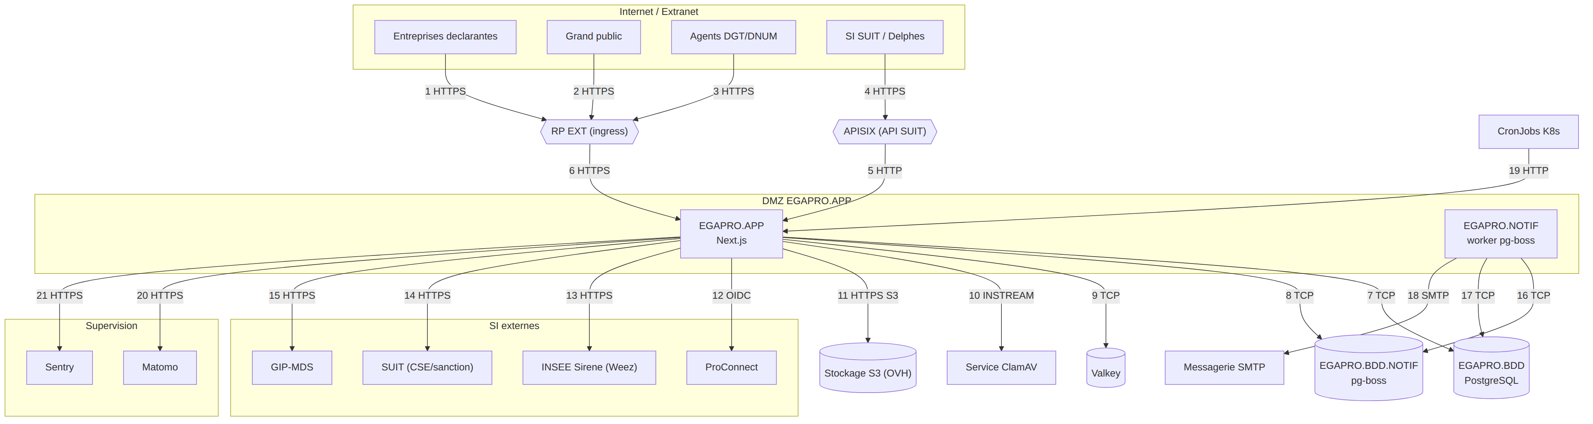  Brouillon auto-généré depuis le code source (V0.1.0) — Cadre 8 — Architecture technique. À redessiner en palette MASS ; spécification détaillée en annexe « Spécifications de schémas ».  Les numéros dans la matrice des flux applicatifs doivent correspondre à ceux sur le schéma d’architecture technique

9 | Serveurs & Composants applicatifs | MOE |  | 10 | Matrices des Flux applicative  Les numéros des flux doivent correspondre à ceux sur le schéma d’archi technique | MOE -PROD
Nom serveur (logique) EGAPRO.APP Nom serveur (logique) EGAPRO.NOTIF  Type Rôle VCPU RAM Type Rôle VCPU RAM  Machine Virtuelle Choisir. Machine Virtuelle Choisir.  Composants logiciels Composants logiciels  Catégorie Composant Version Rôle Catégorie Composant Version Rôle  WEB Next.js (App Router) 16.2.x Serveur web / rendu SSR Framework pg-boss 12.18.2 File de jobs sur PostgreSQL + ordonnanceur cron  WEB React 19.2.x Interface Librairies Nodemailer 7.0.x Envoi SMTP  WEB DSFR (@gouvfr/dsfr) 1.14.4 Système de design de l'État Librairies @react-email/components 1.0.x Gabarits de courriels  Framework tRPC 11.16.x API typée interne Librairies postgres (pilote) 3.4.x Pilote PostgreSQL  Framework NextAuth 4.24.13 Authentification ProConnect (OIDC) Librairies Node.js (runtime) 24 Environnement d'exécution  Librairies TypeScript 6.0.x Langage  Librairies Drizzle ORM 0.45.2 Accès base de données  Librairies postgres (pilote) 3.4.x Pilote PostgreSQL  Librairies @aws-sdk/client-s3 3.x Client stockage objet S3  Librairies @react-pdf/renderer 4.4.x Génération de PDF  Librairies ExcelJS 4.4.x Export XLSX  Librairies redis (client Valkey) 5.11.x Cache  Librairies Zod 4.3.x Validation des schémas  Librairies @sentry/nextjs 10.48.x Supervision  Librairies Node.js (runtime) 24 Environnement d'exécution  O.S [À COMPLÉTER — INTÉGRATION/PROD : image de base du conteneur] Linux (à confirmer) Système d'exploitation  Nom serveur (logique) EGAPRO.BDD Nom serveur (logique) EGAPRO.CACHE  Type Rôle VCPU RAM Type Rôle VCPU RAM  Machine Virtuelle Choisir. Machine Virtuelle Choisir.  Composants logiciels Composants logiciels  Catégorie Composant Version Rôle Catégorie Composant Version Rôle  BDD PostgreSQL — base métier 'egapro' 14.17 en dev (docker) — version de production à confirmer Persistance métier (schémas 'app_*' et audit) BDD Valkey 9.0.2 Cache Next.js (compatible Redis)  BDD PostgreSQL — base 'egapro_notifications' 14.x (à confirmer) File pg-boss + déduplication des relances  Nom serveur (logique) EGAPRO.APISIX Nom serveur (logique) EGAPRO.AV  Type Rôle VCPU RAM Type Rôle VCPU RAM  Machine Virtuelle Choisir. Machine Virtuelle Choisir.  Composants logiciels Composants logiciels  Catégorie Composant Version Rôle Catégorie Composant Version Rôle  WEB Apache APISIX (mode standalone) 3.11.0-debian Authentification par clé (key-auth), limitation de débit, injection d'en-tête Librairies ClamAV 1.5.2 en dev (docker) — version de production à confirmer Analyse antivirale (protocole INSTREAM) |  |  |  | Matrice des flux applicatifs (MOE)  N° Flux Source Destination Protocole Commentaires  1 Entreprises déclarantes RP EXT HTTPS Accès authentifié (ProConnect) au parcours de déclaration  2 Grand public RP EXT HTTPS Consultation publique (référents, statistiques, export CSV)  3 Agents DGT / DNUM RP EXT HTTPS Back-office (canal réseau à confirmer)  4 SI SUIT / Delphes APISIX (via RP EXT api-suit) HTTPS Consommation de l'API d'export /api/v1/* (clé Bearer)  5 APISIX EGAPRO.APP HTTP (interne) Proxy /api/v1/* + injection X-Gateway-Forwarded  6 RP EXT EGAPRO.APP HTTPS Routage du trafic usagers vers l'application  7 EGAPRO.APP EGAPRO.BDD TCP (PostgreSQL) Persistance des données métier (SSL)  8 EGAPRO.APP EGAPRO.BDD.NOTIF TCP (PostgreSQL) Dépôt des jobs courriel (pg-boss) via le publisher  9 EGAPRO.APP EGAPRO.CACHE (Valkey) TCP (Redis) Cache applicatif Next.js  10 EGAPRO.APP Service ClamAV TCP (INSTREAM) Analyse antivirale des pièces jointes à l'upload  11 EGAPRO.APP Stockage objet S3 (OVH) HTTPS (S3) Stockage des PDF (avis CSE, évaluation conjointe) et exports XLSX  12 EGAPRO.APP ProConnect HTTPS (OIDC) Authentification fédérée (sortant, via PFAI à confirmer)  13 EGAPRO.APP INSEE Sirene (Weez) HTTPS Identité des entreprises par SIREN (sortant)  14 EGAPRO.APP SUIT HTTPS Existence CSE et statut de sanction par SIREN (sortant)  15 EGAPRO.APP GIP-MDS HTTPS Import du CSV des indicateurs A à F (sortant, déclenché par CronJob)  16 EGAPRO.NOTIF EGAPRO.BDD.NOTIF TCP (PostgreSQL) Consommation de la file pg-boss  17 EGAPRO.NOTIF EGAPRO.BDD TCP (PostgreSQL) Lecture éligibilité des relances + écriture du journal d'audit  18 EGAPRO.NOTIF Messagerie SMTP (Tipimail) SMTP (STARTTLS) Envoi des courriels (accusés + relances)  19 CronJobs Kubernetes EGAPRO.APP HTTP (interne) Déclenchement import GIP-MDS (03h) et génération export XLSX (02h)  20 Navigateur usagers + EGAPRO.APP Matomo HTTPS Mesure d'audience (tracking client + Reporting API admin)  21 EGAPRO.APP / EGAPRO.NOTIF Sentry HTTPS Supervision des erreurs (sortant)

11 | Dimensionnement du SI applicatif | MOE |  | 12 | URLS applicatives | MOE
Les hypothèses de dimensionnement sont à aligner sur les besoins indiqués en page 1 et notamment les exigences non fonctionnelles  Justifications PDMA, DMIA, performances  Détail des hypothèses de calcul et résultats pour le dimensionnement  Perte de Données Maximale Admissible  Durée Maximale d’Interruption Admissible  Performances  applicatives  Justifications allocations ressources matériel  Détail des hypothèses de calcul et résultats pour le dimensionnement Nombre CPU Nombre serveurs |  |  |  | Libellé URL egapro.travail.gouv.fr  Quel acteur appelant ? Quelle ressource appelée ? Quelle fonctionnalité ou service fourni ? * Quelles données transitent ?  Entreprises déclarantes / Grand public / Agents FRONT + BACK EgaPro Déclaration, consultation publique, back-office Données de déclaration (A à G), données publiques (référents, statistiques)  Précisions  Libellé URL api-suit-egapro.travail.gouv.fr/api/v1/*  Quel acteur appelant ? Quelle ressource appelée ? Quelle fonctionnalité ou service fourni ? * Quelles données transitent ?  SI SUIT / Delphes API d'export EgaPro (via passerelle APISIX) Export des déclarations et fichiers Déclarations (A à G), métadonnées et PDF des avis CSE / évaluations conjointes  Précisions  Libellé URL egapro.fabrique.social.gouv.fr, index-egapro.travail.gouv.fr  Quel acteur appelant ? Quelle ressource appelée ? Quelle fonctionnalité ou service fourni ? * Quelles données transitent ?  Grand public Redirection HTTP Redirection vers egapro.travail.gouv.fr Aucune (redirection)  Précisions  Libellé URL {issuer ProConnect}/.well-known/openid-configuration  Quel acteur appelant ? Quelle ressource appelée ? Quelle fonctionnalité ou service fourni ? * Quelles données transitent ?  EGAPRO.APP ProConnect Authentification fédérée des déclarants Jetons OIDC, courriel, SIRET  Précisions  Libellé URL {Weez}/public/v3/unitelegale/findbysiren  Quel acteur appelant ? Quelle ressource appelée ? Quelle fonctionnalité ou service fourni ? * Quelles données transitent ?  EGAPRO.APP INSEE Sirene (via Weez) Identité des entreprises Raison sociale, adresse, NAF, effectif  Précisions  Libellé URL api.suit.travail.gouv.fr/suit/api/externe/portail/{CSE,sanction}/{siren}  Quel acteur appelant ? Quelle ressource appelée ? Quelle fonctionnalité ou service fourni ? * Quelles données transitent ?  EGAPRO.APP SUIT Existence CSE et statut de sanction Statut CSE, statut de sanction par SIREN  Précisions  Libellé URL {GIP-MDS}  Quel acteur appelant ? Quelle ressource appelée ? Quelle fonctionnalité ou service fourni ? * Quelles données transitent ?  EGAPRO.APP GIP-MDS Import des indicateurs A à F CSV des indicateurs pré-calculés (issus DSN)  Précisions  Libellé URL s3.gra.io.cloud.ovh.net  Quel acteur appelant ? Quelle ressource appelée ? Quelle fonctionnalité ou service fourni ? * Quelles données transitent ?  EGAPRO.APP Stockage objet OVH Stockage des fichiers et exports PDF (avis CSE, évaluation conjointe), exports XLSX  Précisions  * La fonctionnalité ou service fourni par l’URL doit être présent dans la page 1 du DA (cadre 2) et dans les schémas de la page 2

ANNEXE : Suivi des changements dans les versions du DA

Afin d’homogénéiser les DA, il est demandé d’appliquer pour celui-ci un versionning sur 3 chiffres : X.Y.Z
Éventuellement 4 chiffres pour des mêmes versions de DA avec des ajustements sur le formalisme : X.Y.Z.K
Et de respecter la syntaxe standard de libellé de document pour les dossiers d’architecture : DA-Nomprojet-Vx.y.z.k

 |  | Obligatoire |  |  | Facultatif
 |  | X | Y | Z | K
 |  | Modification technique majeure  nécessitant d’ajouter/retirer des serveurs (VMs) | Modification technique mineure  nécessitant de modifier les schémas d’archi applicative ou technique | Modification métier/fonctionnel sans nécessiter de modifier les schémas d’archi applicatifs ou technique | Modification textuelle pour corriger de coquilles ou le rendre plus clair et plus qualitatif en terme SI, ajouter des explications

SUIVI DES CHANGEMENTS
Version  x.y.z | Date  demande | Demandeur  changement | Rapporteur  changement | Description détaillée des changements  Pour chaque changement, indiquer le cadre et ce qui change en étant très factuel

Annexe — Spécifications de schémas (cadres 5 à 8)
Base de redessin en palette MASS (cf. « DA templates schémas copier ajuster coller.pptx »). Contenu dérivé du code source : à valider par l'architecte SI.
Cadre 5 — Architecture Acteurs
OBJET CENTRAL
- EgaPro : plateforme de déclaration des indicateurs d'égalité de rémunération F/H (ministère du Travail).
ACTEURS (sens de la flèche = fournit / consomme la donnée)
- Entreprise déclarante (canal E) -> saisie des déclarations (indicateurs A à G), dépôt des avis CSE.
- Agent administrateur DGT/DNUM (canal E, à confirmer) -> back-office : consultation, annulation, référents, statistiques.
- Grand public (canal P) <- consultation des référents et des statistiques, export CSV.
- SI SUIT/Delphes -> consomme l'API d'export des déclarations (/api/v1/*) [consommateur] ET fournit l'existence CSE + le statut de sanction [fournisseur].
SI EXTERNES FOURNISSEURS
- ProConnect (P) : authentification fédérée des déclarants.
- INSEE Sirene via Weez (P) : identité des entreprises (vert).
- GIP-MDS : indicateurs A à F issus des DSN (import CSV).
SERVICES SUPPORT
- Messagerie SMTP (Tipimail) : accusés et relances.
- Matomo : mesure d'audience. Sentry : supervision.
NOTE : la consultation publique des index par SIREN/entreprise ("Observatoire", domaine index-egapro) est un site externe non porté par ce dépôt (à confirmer).
Source Mermaid
flowchart TB
EGAPRO(["EgaPro<br/>Declaration egalite de remuneration F/H"])
subgraph ACT["Acteurs"]
DECL["Entreprise declarante - E"]
ADMIN["Agent DGT/DNUM - E"]
PUB["Grand public - P"]
end
subgraph SIEXT["SI externes"]
PC["ProConnect"]
INSEE["INSEE Sirene (Weez)"]
GIP["GIP-MDS"]
SUIT["SI SUIT / Delphes"]
end
subgraph SUP["Services support"]
MAIL["Messagerie SMTP"]
MAT["Matomo"]
SEN["Sentry"]
end
DECL -->|"declaration A-G, avis CSE"| EGAPRO
ADMIN -->|"administration"| EGAPRO
EGAPRO -->|"referents, statistiques, export CSV"| PUB
PC -->|"authentification"| EGAPRO
INSEE -->|"identite entreprise"| EGAPRO
GIP -->|"indicateurs A-F"| EGAPRO
SUIT -->|"existence CSE, sanction"| EGAPRO
EGAPRO -->|"API export declarations"| SUIT
EGAPRO <-->|"courriels"| MAIL
EGAPRO -->|"audience / erreurs"| MAT
EGAPRO -->|"erreurs"| SEN
Cadre 6 — Architecture Fonctionnelle
Blocs fonctionnels (cadre 2) regroupés par acteur.
ENTREPRISE DÉCLARANTE : déclaration des indicateurs A-G ; saisie indicateur G par catégories ; parcours de conformité (seuil 5 %) ; seconde déclaration ; dépôt avis CSE ; dépôt évaluation conjointe ; brouillons ; édition verrouillée ; documents PDF.
AGENT DGT/DNUM (back-office) : administration des déclarations (recherche, annulation) ; administration des référents (CRUD, import, export) ; statistiques (entonnoirs, Matomo) ; paramétrage des campagnes ; impersonation (lecture seule).
GRAND PUBLIC : consultation des référents ; consultation des statistiques ; export des référents (JSON/CSV).
MACHINE (SI SUIT) : API d'export des déclarations et fichiers (/api/v1/*).
TRANSVERSE : notifications courriel (accusés + 13 relances planifiées).
LIAISONS : Déclaration -> Parcours de conformité -> (Seconde déclaration | Évaluation conjointe) ; Déclaration / Avis CSE -> Notifications ; Déclarations -> API export SUIT.
Source Mermaid
flowchart TB
subgraph COL1["Entreprise declarante"]
F_DECL["Declaration indicateurs A-G"]
F_G["Saisie indicateur G"]
F_CONF["Parcours de conformite (5%)"]
F_SEC["Seconde declaration"]
F_CSE["Depot avis CSE"]
F_EC["Depot evaluation conjointe"]
end
subgraph COL2["Agent DGT/DNUM"]
F_ADMD["Admin declarations"]
F_ADMR["Admin referents"]
F_STAT["Statistiques"]
F_PARAM["Parametrage campagnes"]
end
subgraph COL3["Grand public"]
F_REF["Consultation referents"]
F_PSTAT["Statistiques publiques"]
F_EXP["Export referents (CSV/JSON)"]
end
subgraph COL4["SI SUIT / Transverse"]
F_API["API export declarations"]
F_MAIL["Notifications courriel"]
end
F_DECL --> F_CONF
F_CONF --> F_SEC
F_CONF --> F_EC
F_DECL --> F_MAIL
F_CSE --> F_MAIL
F_DECL --> F_API
Cadre 7 — Architecture Applicative
Pile de composants de EGAPRO.APP, blocs fonctionnels au-dessus, SI/API consommés à droite.
PRÉSENTATION : Next.js 16 (App Router) + React 19 + DSFR 1.14.
API/FRAMEWORK : tRPC 11 (API interne typée), route handlers /api ; NextAuth 4.24 (ProConnect OIDC).
LANGAGE/RUNTIME : TypeScript 6 / Node.js 24.
MÉTIER : déclarations, indicateur G, avis CSE, référents, exports.
ACCÈS DONNÉES : Drizzle ORM 0.45 (+ pilote postgres 3.4).
PERSISTANCE : PostgreSQL (EGAPRO.BDD, schémas app_* et audit) ; file pg-boss (EGAPRO.BDD.NOTIF) ; cache Valkey 9 ; stockage objet S3 (fichiers/exports).
PASSERELLE : APISIX 3.11 devant /api/v1/* (SUIT).
WORKER : EGAPRO.NOTIF (pg-boss 12 + Nodemailer 7 + @react-email).
SI / API consommés : ProConnect, INSEE Sirene (Weez), SUIT, GIP-MDS, Matomo, Sentry.
Source Mermaid
flowchart TB
subgraph APP["EGAPRO.APP (Next.js)"]
WEB["Next.js 16 + React 19 + DSFR 1.14"]
API["tRPC 11 + route handlers /api + NextAuth 4.24"]
RT["TypeScript 6 / Node.js 24"]
BIZ["Metier : declarations, indicateur G, avis CSE, referents"]
ORM["Drizzle ORM 0.45"]
end
GW{{"APISIX 3.11 (passerelle /api/v1/*)"}}
subgraph PERS["Persistance"]
DB[("EGAPRO.BDD<br/>PostgreSQL")]
DBN[("EGAPRO.BDD.NOTIF<br/>pg-boss")]
CACHE[("Valkey 9")]
S3[("Stockage objet S3")]
end
WORKER["EGAPRO.NOTIF<br/>pg-boss 12 + Nodemailer 7"]
subgraph EXT["SI / API consommes"]
PC["ProConnect"]
INSEE["INSEE Sirene (Weez)"]
SUIT["SUIT"]
GIP["GIP-MDS"]
MAT["Matomo"]
SEN["Sentry"]
end
WEB --> API --> BIZ
RT --- API
BIZ --> ORM --> DB
BIZ --> CACHE
BIZ --> S3
BIZ --> DBN
GW --> API
WORKER --> DBN
WORKER --> DB
BIZ --> PC
BIZ --> INSEE
BIZ --> SUIT
BIZ --> GIP
BIZ --> MAT
BIZ --> SEN
Cadre 8 — Architecture technique
Vue logique en zones MASS. Numérotation IDENTIQUE à la matrice du cadre 10 (flux 1 à 21).
NOTE : déploiement conteneurisé (Kubernetes / plateforme Fabrique-SocialGouv), et non des machines virtuelles classiques. Le placement précis en DMZ relève de PROD/HÉBERGEUR [À COMPLÉTER].
ZONES : Internet/Extranet (entreprises, public, agents) ; RP EXT (reverse-proxy / ingress) ; passerelle APISIX (API SUIT) ; DMZ EGAPRO.APP ; Cache Valkey ; BDD principale ; BDD notifications ; Worker notifications ; Service ClamAV ; Stockage S3 (OVH) ; Messagerie SMTP ; SI externes (ProConnect, INSEE/Weez, SUIT, GIP-MDS) ; supervision (Matomo, Sentry) ; CronJobs.
FLUX
1 Entreprises déclarantes -> RP EXT : HTTPS.
2 Grand public -> RP EXT : HTTPS.
3 Agents DGT/DNUM -> RP EXT : HTTPS (canal à confirmer).
4 SI SUIT/Delphes -> APISIX (host api-suit, via RP EXT) : HTTPS (clé Bearer).
5 APISIX -> EGAPRO.APP : HTTP interne (+ X-Gateway-Forwarded).
6 RP EXT -> EGAPRO.APP : HTTPS.
7 EGAPRO.APP -> EGAPRO.BDD : TCP PostgreSQL.
8 EGAPRO.APP -> EGAPRO.BDD.NOTIF : TCP PostgreSQL (enqueue pg-boss).
9 EGAPRO.APP -> Valkey : TCP Redis (cache).
10 EGAPRO.APP -> ClamAV : TCP INSTREAM (antivirus PJ).
11 EGAPRO.APP -> Stockage S3 (OVH) : HTTPS S3.
12 EGAPRO.APP -> ProConnect : HTTPS OIDC (sortant).
13 EGAPRO.APP -> INSEE Sirene (Weez) : HTTPS (sortant).
14 EGAPRO.APP -> SUIT : HTTPS (sortant, CSE/sanction).
15 EGAPRO.APP -> GIP-MDS : HTTPS (sortant, import CSV).
16 EGAPRO.NOTIF -> EGAPRO.BDD.NOTIF : TCP PostgreSQL (file).
17 EGAPRO.NOTIF -> EGAPRO.BDD : TCP PostgreSQL (éligibilité + audit).
18 EGAPRO.NOTIF -> Messagerie SMTP : SMTP STARTTLS.
19 CronJobs -> EGAPRO.APP : HTTP interne (import GIP 03h, export XLSX 02h).
20 Navigateur + EGAPRO.APP -> Matomo : HTTPS.
21 EGAPRO.APP / EGAPRO.NOTIF -> Sentry : HTTPS.
Matrice des flux (cf. cadre 10)
N° | Source | Destination | Protocole | Commentaires
1 | Entreprises déclarantes | RP EXT | HTTPS | Accès authentifié (ProConnect) au parcours de déclaration
2 | Grand public | RP EXT | HTTPS | Consultation publique (référents, statistiques, export CSV)
3 | Agents DGT / DNUM | RP EXT | HTTPS | Back-office (canal réseau à confirmer)
4 | SI SUIT / Delphes | APISIX (via RP EXT api-suit) | HTTPS | Consommation de l'API d'export /api/v1/* (clé Bearer)
5 | APISIX | EGAPRO.APP | HTTP (interne) | Proxy /api/v1/* + injection X-Gateway-Forwarded
6 | RP EXT | EGAPRO.APP | HTTPS | Routage du trafic usagers vers l'application
7 | EGAPRO.APP | EGAPRO.BDD | TCP (PostgreSQL) | Persistance des données métier (SSL)
8 | EGAPRO.APP | EGAPRO.BDD.NOTIF | TCP (PostgreSQL) | Dépôt des jobs courriel (pg-boss) via le publisher
9 | EGAPRO.APP | EGAPRO.CACHE (Valkey) | TCP (Redis) | Cache applicatif Next.js
10 | EGAPRO.APP | Service ClamAV | TCP (INSTREAM) | Analyse antivirale des pièces jointes à l'upload
11 | EGAPRO.APP | Stockage objet S3 (OVH) | HTTPS (S3) | Stockage des PDF (avis CSE, évaluation conjointe) et exports XLSX
12 | EGAPRO.APP | ProConnect | HTTPS (OIDC) | Authentification fédérée (sortant, via PFAI à confirmer)
13 | EGAPRO.APP | INSEE Sirene (Weez) | HTTPS | Identité des entreprises par SIREN (sortant)
14 | EGAPRO.APP | SUIT | HTTPS | Existence CSE et statut de sanction par SIREN (sortant)
15 | EGAPRO.APP | GIP-MDS | HTTPS | Import du CSV des indicateurs A à F (sortant, déclenché par CronJob)
16 | EGAPRO.NOTIF | EGAPRO.BDD.NOTIF | TCP (PostgreSQL) | Consommation de la file pg-boss
17 | EGAPRO.NOTIF | EGAPRO.BDD | TCP (PostgreSQL) | Lecture éligibilité des relances + écriture du journal d'audit
18 | EGAPRO.NOTIF | Messagerie SMTP (Tipimail) | SMTP (STARTTLS) | Envoi des courriels (accusés + relances)
19 | CronJobs Kubernetes | EGAPRO.APP | HTTP (interne) | Déclenchement import GIP-MDS (03h) et génération export XLSX (02h)
20 | Navigateur usagers + EGAPRO.APP | Matomo | HTTPS | Mesure d'audience (tracking client + Reporting API admin)
21 | EGAPRO.APP / EGAPRO.NOTIF | Sentry | HTTPS | Supervision des erreurs (sortant)
Source Mermaid
flowchart TB
subgraph NET["Internet / Extranet"]
DECL["Entreprises declarantes"]
PUB["Grand public"]
ADMIN["Agents DGT/DNUM"]
SUITX["SI SUIT / Delphes"]
end
RP{{"RP EXT (ingress)"}}
GW{{"APISIX (API SUIT)"}}
subgraph DMZAPP["DMZ EGAPRO.APP"]
APP["EGAPRO.APP<br/>Next.js"]
WORKER["EGAPRO.NOTIF<br/>worker pg-boss"]
end
CACHE[("Valkey")]
DB[("EGAPRO.BDD<br/>PostgreSQL")]
DBN[("EGAPRO.BDD.NOTIF<br/>pg-boss")]
AV["Service ClamAV"]
S3[("Stockage S3 (OVH)")]
MAIL["Messagerie SMTP"]
CRON["CronJobs K8s"]
subgraph SIEXT["SI externes"]
PC["ProConnect"]
INSEE["INSEE Sirene (Weez)"]
SUITAPI["SUIT (CSE/sanction)"]
GIP["GIP-MDS"]
end
subgraph SUP["Supervision"]
MAT["Matomo"]
SEN["Sentry"]
end
DECL -->|"1 HTTPS"| RP
PUB -->|"2 HTTPS"| RP
ADMIN -->|"3 HTTPS"| RP
SUITX -->|"4 HTTPS"| GW
GW -->|"5 HTTP"| APP
RP -->|"6 HTTPS"| APP
APP -->|"7 TCP"| DB
APP -->|"8 TCP"| DBN
APP -->|"9 TCP"| CACHE
APP -->|"10 INSTREAM"| AV
APP -->|"11 HTTPS S3"| S3
APP -->|"12 OIDC"| PC
APP -->|"13 HTTPS"| INSEE
APP -->|"14 HTTPS"| SUITAPI
APP -->|"15 HTTPS"| GIP
WORKER -->|"16 TCP"| DBN
WORKER -->|"17 TCP"| DB
WORKER -->|"18 SMTP"| MAIL
CRON -->|"19 HTTP"| APP
APP -->|"20 HTTPS"| MAT
APP -->|"21 HTTPS"| SEN

